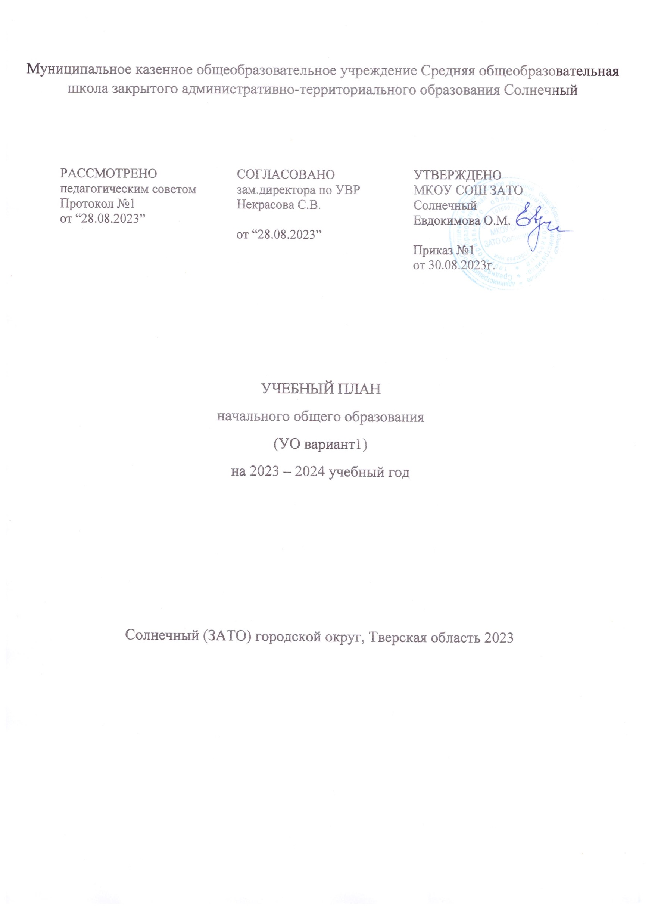
Недельный учебный план для учащихся 1-4 классов
в условиях введения ФГОС для детей с легкой умственной отсталостью(интеллектуальными нарушениями)

Образователь- ные области | Классы  Учебные предметы | Количество часов  в неделю |  |  |  |  | Всего
 |  | I (доп) | I | II | III | IV
Обязательная часть
1. Язык и рече- вая практика | Русский язык.  Чтение | 2  2 | 3  3 | 3  4 | 3  4 | 3  4 | 14  17
 | Речевая прак-  тика | 3 | 2 | 2 | 2 | 2 | 11
2. Математика | Математика | 3 | 3 | 4 | 4 | 4 | 18
3. Естествозна- ние | Мир природы и человека | 2 | 2 | 1 | 1 | 1 | 7
4. Искусство | Музыка  Изобразительное искусство | 2  2 | 2  1 | 1  1 | 1  1 | 1  1 | 7  6
5. Физическая культура | Адаптивная физическая культура | 3 | 3 | 3 | 3 | 3 | 15
6. Технологии | Ручной труд | 2 | 2 | 1 | 1 | 1 | 7
Обязательная нагрузка |  | 21 | 21 | 20 | 20 | 20 | 102
Часть, формируемая участниками  образовательных отношений |  | - | - | 3 | 3 | 3 | 9
Математика вокруг нас |  |  |  | 1 | 1 | 1 | 3
Спортивные игры |  |  |  | 1 | 1 | 1 | 3
Учусь читать |  |  |  | 1 | 1 | 1 | 3
Максимально допустимая годовая нагрузка  (при 5-дневной учебной неделе) |  | 21 | 21 | 23 | 23 | 23 | 111
Коррекционно-развивающая об- ласть (коррекционные занятия и рит-  мика) |  | 6 | 6 | 6 | 6 | 6 | 30
Ритмика |  | 1 | 1 | 1 | 1 | 1 | 5
Логопедические занятия |  | 3 | 3 | 3 | 3 | 3 | 15
развитие психомоторики и сенсорных  процессов |  | 2 | 2 | 2 | 2 | 2 | 10
Внеурочная деятельность |  | 4 | 4 | 4 | 4 | 4 | 20
Разговоры о важном |  | 1 | 1 | 1 | 1 | 1 | 5
Становлюсь грамотным читателем |  | 1 | 1 | 1 | 1 | 1 | 5
Прикладно-ориентированная  физическая культура |  | 1 | 1 | 1 | 1 | 1 | 5
Городок профессий |  | 1 | 1 | 1 | 1 | 1 | 5
Всего |  | 4 | 4 | 4 | 4 | 4 | 20

